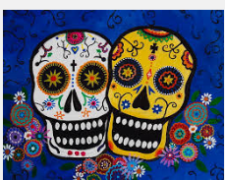Español IV

El Vocabulario de Día de los Muertos

**A. Lean ustedes la información en la página de web y contesten las preguntas.**

[**http://latino.si.edu/dayofthedead/**](http://latino.si.edu/dayofthedead/)

1. ¿Qué es una ofrenda?

1. ¿Qué ven en las ofrendas?
2. Si harían una ofrenda ¿para quién la harían? (Alguien importante a ustedes…una persona famosa, una pariente)
3. ¿Qué pondrán en la ofrenda (las cosas importantes a esta persona)

**B. Describan las palabras en español:**

* Los antepasados-_______________________________________
* El atole-_______________________________________________
* Las calacas y los esqueletos-_____________________________
* Las calaveritas de azúcar-_________________________________
* El cempasúchil-_________________________________________
* El mole-________________________________________________
* La ofrenda-_____________________________________________
* El pan de muerto-________________________________________
* El papel picado-_________________________________________
* El copal-_______________________________________________
* Las velas-______________________________________________
* La música-______________________________________________
* El agua-________________________________________________